МИНОБРНАУКИ РОССИИ

Федеральное государственное бюджетное

Образовательное учреждение высшего образования

«Тульский государственный университет»

Институт прикладной математики и компьютерных наук

Кафедра вычислительной техники

Отчет по лабораторной работе № 5

# «Методология объектно-ориентированного моделирования»

по дисциплине «CASE и CALS технологии»

Выполнил студент группы 220681:

Страхова Д.А.

Проверил:

асс. Демидова А.В.

Тула 2020

# ЦЕЛЬ РАБОТЫ

Ознакомление с основными элементами определения, представления, проектирования и моделирования программных систем с помощью языка UML.

# ЗАДАНИЕ НА РАБОТУ

1. Изучить предлагаемый теоретический материал.
2. Постройте диаграмму вариантов использования для выбранного программного продукта.
3. Выполните реализацию вариантов использования в терминах взаимодействующих объектов и представляющую собой набор диаграмм:

диаграмм классов, реализующих вариант использования;

диаграмм взаимодействия (диаграмм последовательности и кооперативных диаграмм), отражающих взаимодействие объектов в процессе реализации варианта использования.

1. Разделить классы по пакетам использую один из механизмов разбиения.
2. Постройте диаграмму состояний для конкретных объектов информационной системы.
3. Оформить отчёт, включающий все полученные уровни модели, описание функциональных блоков, потоков данных, хранилищ и внешних объектов.

# ХОД РАБОТЫ

1. Диаграмма вариантов использования (Рисунок 1).

Действующие лица: Клиент, Менеджер по работе с клиентами, Человек, отвечающий за спортинвентарь и за приведение его в готовый для использования клиентом вид(Специалист), Работник склада.

В таблице 1 представлено описание представленных прецедентов, где указаны требования, которое должны выполниться, чтобы участвовали те или иные субъекты и выполнялся связанный с ними прецедент.

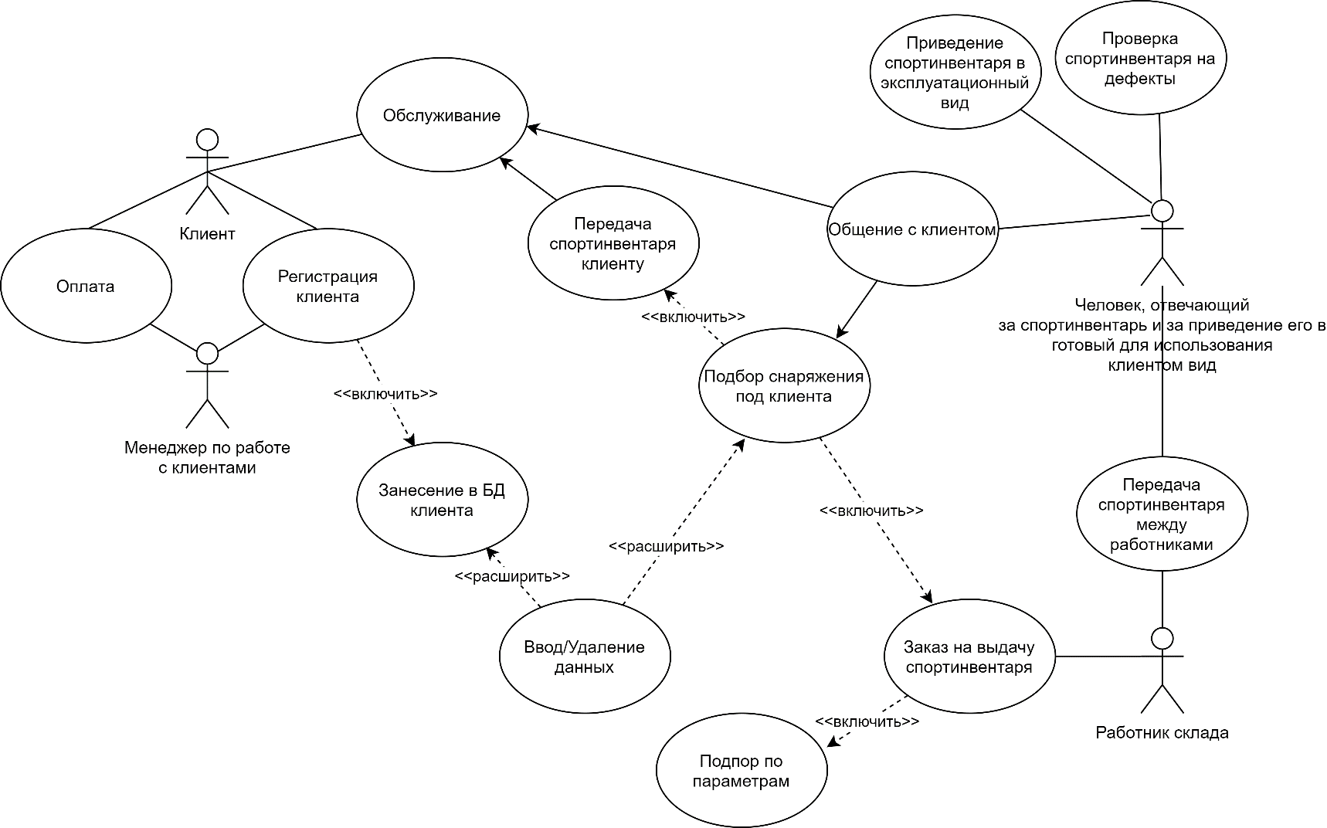

Рисунок 1 — Диаграмма вариантов использования

Таблица 1. Распределение требований по субъектам и прецедентам

|  |  |  |  |
| --- | --- | --- | --- |
| п/п | Требование | Субъект | Прецедент |
| 1 | Клиент регистрируется на обслуживание, менеджер вносит данные клиента в базу | Клиент, Менеджер | Регистрация клиента |
| 2 | Клиент оплачивает работу, менеджер принимает оплату | Клиент, Менеджер | Оплата |
| 3 | Работник склада заказывает новый спортинвентарь и регистрирует его в БД | Работник склада | Регистрация спортинвентаря |
| 4 | Работник склада ведёт учёт товара на складе | Работник склада | Учёт спортинвентаря |
| 5 | Специалист подготавливает товар к сдаче в аренду | Специалист | Подготовка спортинвентаря |
| 6 | Клиент предъявляет требования к спортинвентарю, а специалист консультирует его в этом вопросе | Специалист, Клиент | Подбор спортинвентаря |
| 7 | Менеджер оформляет документы и специалист выдаёт готовый к эксплуатации спортинвентарь в пункт выдачи | Специалист, менеджер | Заказ |
| 8 | Менеджер выдает спортинвентарь клиенту | Менеджер, Клиент | Обслуживание |

2. Диаграмма классов, реализующая варианты использования (Рисунок 2).

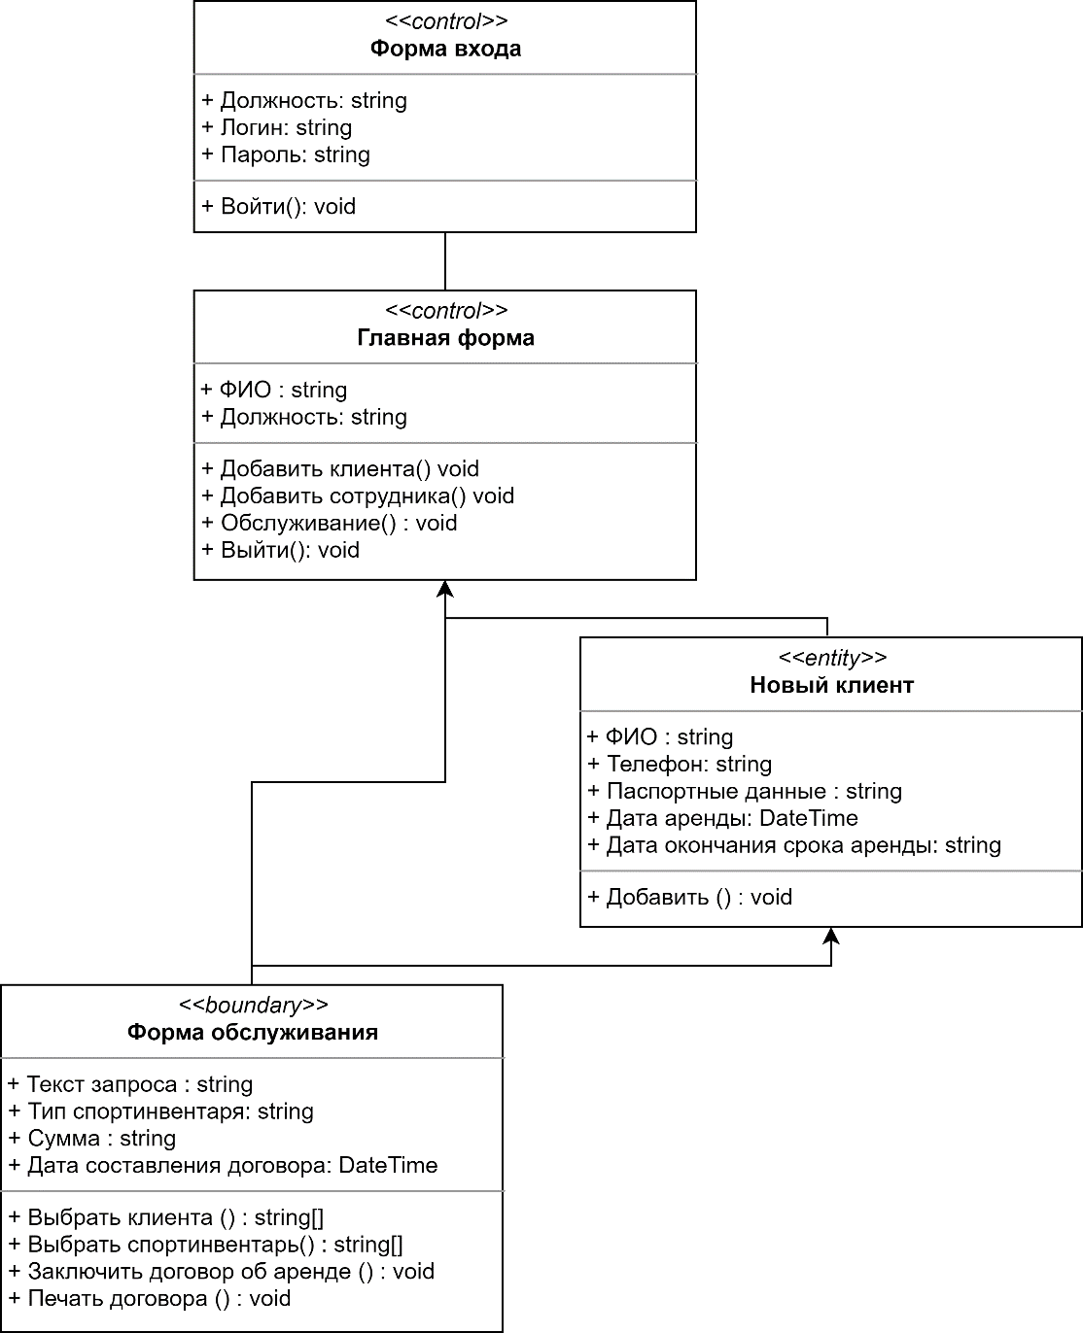

Рисунок 2 — Диаграмма классов

3. Диаграмма последовательности (Рисунок 3).

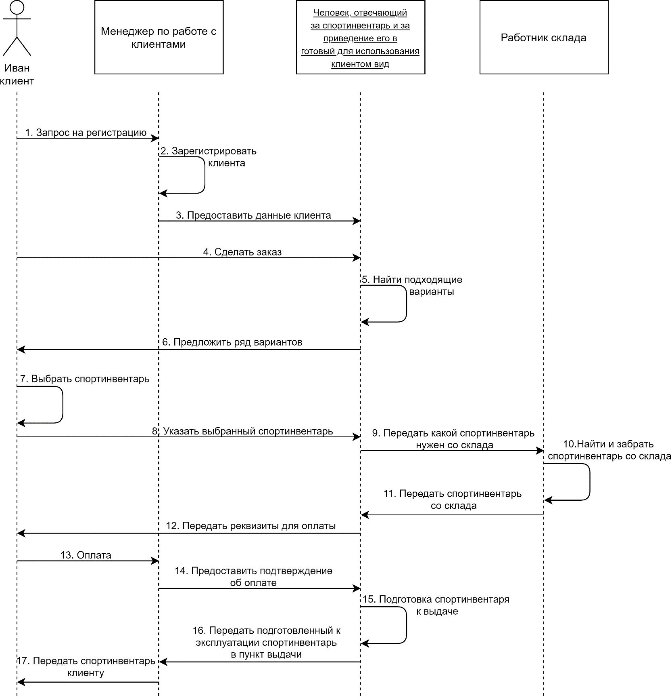

Рисунок 3 — Диаграмма последовательности

1. Кооперативная диаграмма (Рисунок 4).

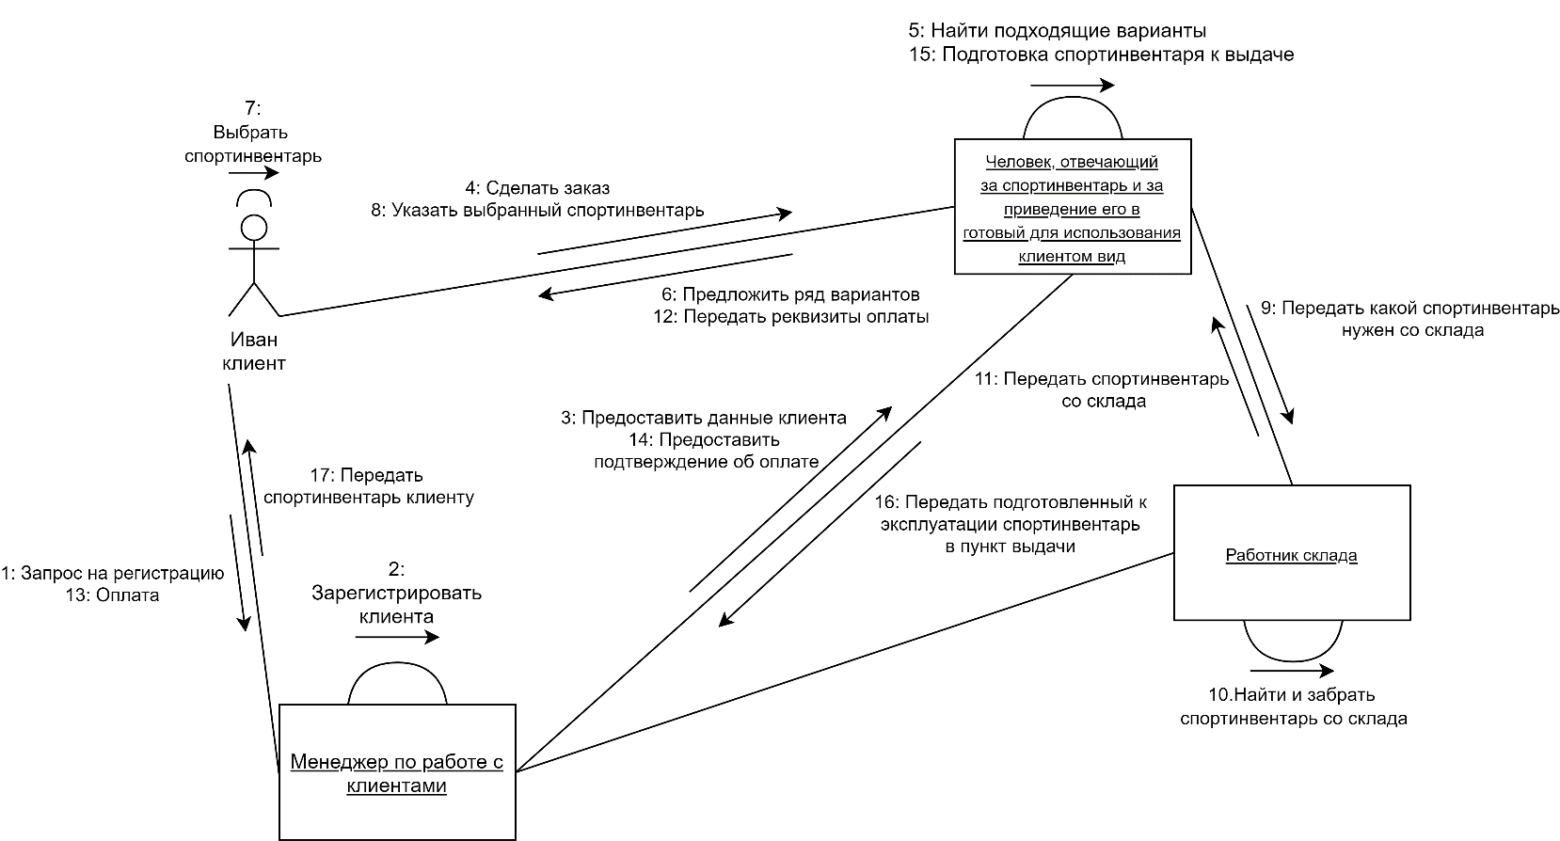

Рисунок 4 — Кооперативная диаграмма

5. Диаграмма пакетов классов, сгруппированных по стереотипу (Рисунок 5).

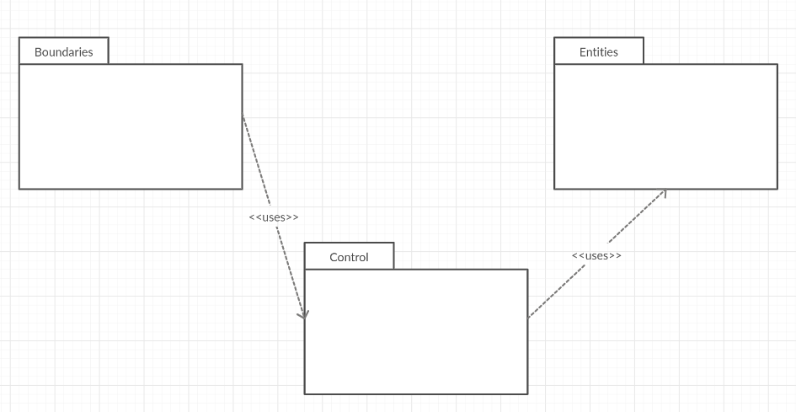

Рисунок 5 — Диаграмма пакетов

6. Диаграмма состояния аренды спортинвентаря (Рисунок 6).

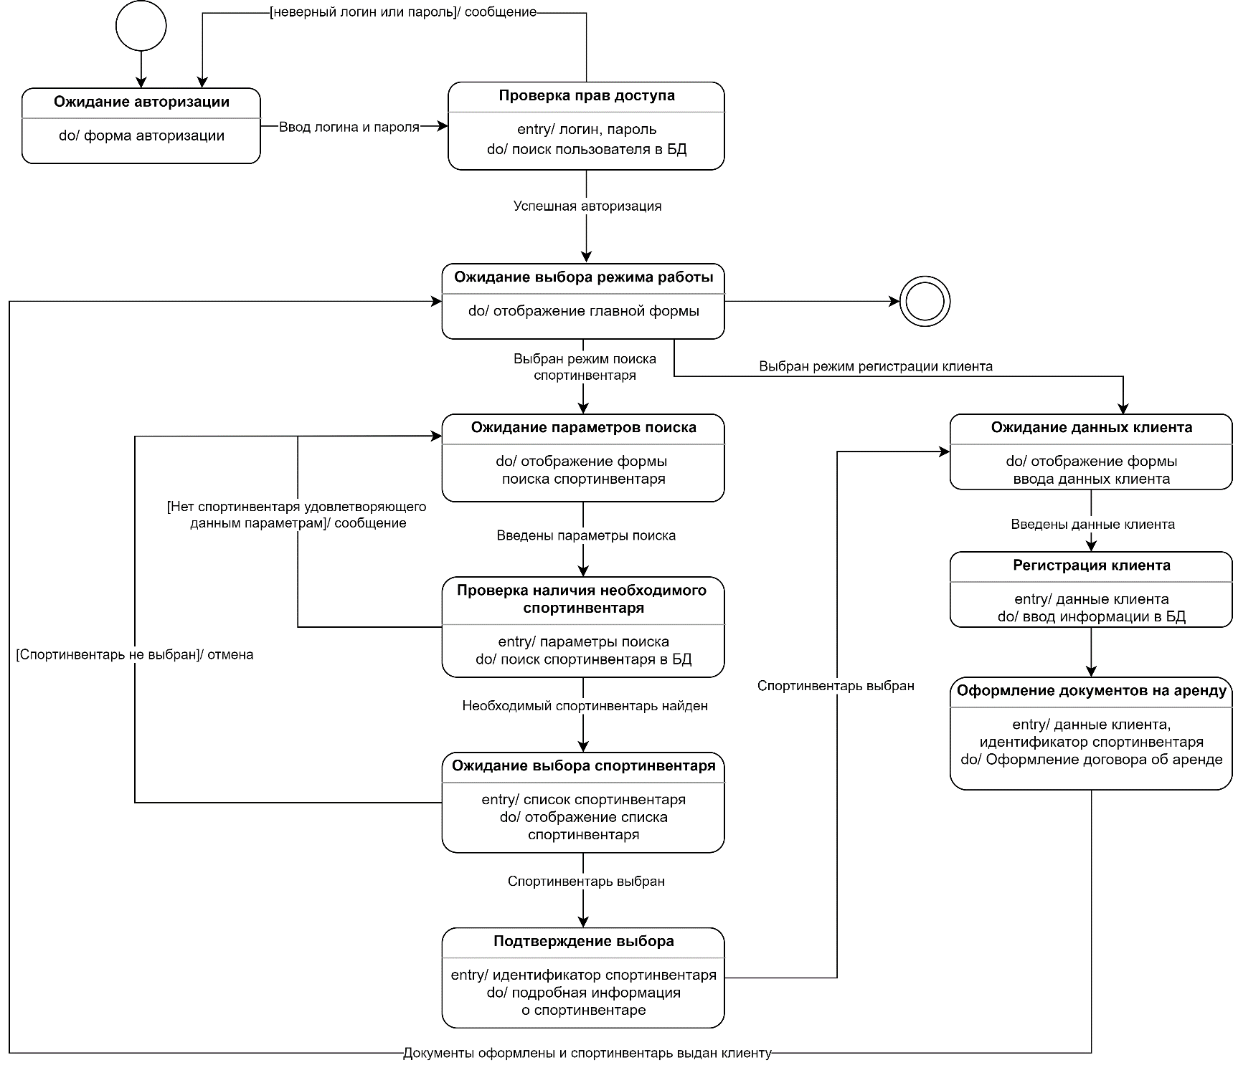

Рисунок 6 - Диаграмма состояния

# ВЫВОД

В ходе выполнения данной лабораторной работы было произведено ознакомление с основными элементами определения, представления, проектирования и моделирования программных систем с помощью языка UML.